Социальная реабилитация лиц, находящихся в трудной жизненной ситуации, в том числе потребляющих наркотические средства и психотропные вещества в немедицинских целях.

Оказание помощи в социальной реабилитации оказывается лицам, находящимся в трудной жизненной ситуации, в том числе:
- лицам, признанным больными наркоманией, отбывающим уголовное наказание, не связанное с лишением свободы, на которых судом возложена обязанность пройти социальную реабилитацию,
- лицам, признанным больными наркоманией либо потребляющим наркотические средства и психотропные вещества без назначения врача либо новые потенциально опасные психоактивные вещества, на которых судьей при назначении административного наказания за совершение административных правонарушений в области законодательства о наркотических средствах, психотропных веществах и об их прекурсорах возложена обязанность пройти социальную реабилитацию.
Помощь в социальной реабилитации лицам, находящимся в трудной жизненной ситуации, в ГБУ РМЭ «КЦСОН в Медведевском районе» оказывается бесплатно.
Социальная реабилитация лиц, находящихся в трудной жизненной ситуации, представляет собой совокупность мероприятий по восстановлению утраченных социальных связей и функций лицами, находящимися в трудной жизненной ситуации и осуществляется посредством:
- разъяснения существующего порядка оказания социальной, профессиональной и правовой помощи;
- оказания психологической помощи;
- содействия в восстановлении утраченных документов.
Перечень документов для оказания помощи в социальной реабилитации:
- Копия документа, удостоверяющего личность заявителя (при наличии);
- Копия документа, подтверждающего полномочия законного представителя заявителя (при обращении законного представителя);
- Направление из уголовно-исполнительной инспекции и копия приговора суда или выписка из приговора суда (при обращении заявителя из числа лиц, признанных больными наркоманией, отбывающих уголовное наказание, не связанное с лишением свободы, на которых судом возложена обязанность пройти социальную реабилитацию);
- Копия постановления судьи или выписка из постановления судьи (при обращении заявителя из числа лиц, признанных больными наркоманией либо потребляющих наркотические средства и психотропные вещества без назначения врача либо новые потенциально опасные психоактивные вещества, на которых судьей при назначении административного наказания за совершение административных правонарушений в области законодательства о наркотических средствах, психотропных веществах и об их прекурсорах возложена обязанность пройти социальную реабилитацию).
По окончании реабилитационного курса лицу, находящемуся в трудной жизненной ситуации, или его законному представителю специалистом ГБУ РМЭ «КЦСОН в Медведевском районе» выдается справка о прохождении реабилитационного курса.
В отношении лиц, признанных больными наркоманией, отбывающим уголовное наказание, не связанное с лишением свободы, на которых судом возложена обязанность пройти социальную реабилитацию справки о прохождении реабилитационного курса направляются в уголовно-исполнительные инспекции по месту жительства осужденного.
По окончании реабилитационного курса, а также в случае уклонения лиц от прохождения реабилитационного курса ГБУ РМЭ «КЦСОН в Медведевском районе» направляет в Министерство внутренних дел по Республике Марий Эл справку о прохождении реабилитационного курса или информацию об уклонении от прохождения реабилитационного курса.
По всем интересующим вопросам Вы можете обратится по адресу: РМЭ, Медведевский район, пгт. Медведево, ул. Комсомольская, д. 19, каб. 109, 201 тел. 58-56-02
Социальная реабилитация лиц, находящихся в трудной жизненной ситуации, в том числе потребляющих наркотические средства и психотропные вещества в немедицинских целях.

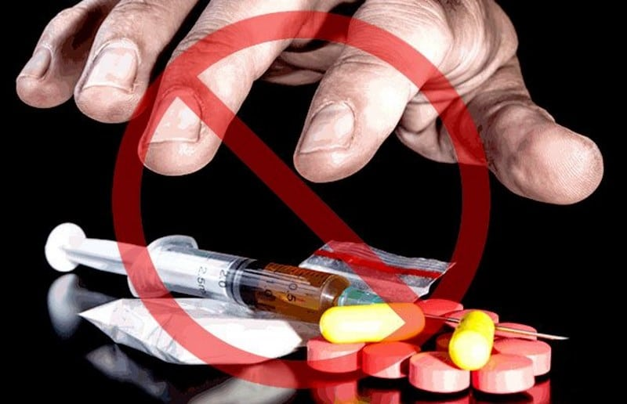 | Одним из направлений работы ГБУ РМЭ «Комплексного центра социального обслуживания населения в Медведевском районе является организация и проведение реабилитационной работы с лицами, потребляющими наркотические средства и психотропные вещества в немедицинских целях по социально-психологической программе «Альтернатива» и «Независимость».
Оказание помощи в социальной реабилитации оказывается лицам, находящимся в трудной жизненной ситуации, в том числе:
- лицам, признанным больными наркоманией, отбывающим уголовное наказание, не связанное с лишением свободы, на которых судом возложена обязанность пройти социальную реабилитацию,
- лицам, признанным больными наркоманией либо потребляющим наркотические средства и психотропные вещества без назначения врача либо новые потенциально опасные психоактивные вещества, на которых судьей при назначении административного наказания за совершение административных правонарушений в области законодательства о наркотических средствах, психотропных веществах и об их прекурсорах возложена обязанность пройти социальную реабилитацию.
Осуществляется социальная реабилитация и адаптация вышеуказанных лиц в соответствии с постановлением Правительства Республики Марий Эл от 02 августа 2018 года № 329 «Об утверждении Порядка оказания организациями социального обслуживания помощи в социальной реабилитации, лицам, находящимся в трудной жизненной ситуации, в том числе потребляющим наркотические средства и психотропные вещества в немедицинских целях».
Помощь в социальной реабилитации лицам, находящимся в трудной жизненной ситуации, в ГБУ РМЭ «КЦСОН в Медведевском районе» оказывается бесплатно.
Социальная реабилитация лиц, находящихся в трудной жизненной ситуации, представляет собой совокупность мероприятий по восстановлению утраченных социальных связей и функций лицами, находящимися в трудной жизненной ситуации и осуществляется посредством:  - разъяснения существующего порядка оказания социальной, профессиональной и правовой помощи;  - оказания психологической помощи;  - содействия в восстановлении утраченных документов. | 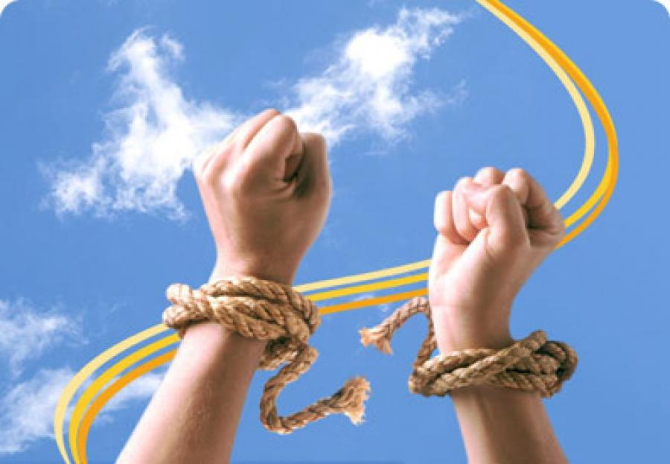
По всем интересующим вопросам Вы можете обратится по адресу: РМЭ, Медведевский район, пгт. Медведево, ул. Комсомольская, д. 19, каб. 109, 201 тел. 58-56-02

